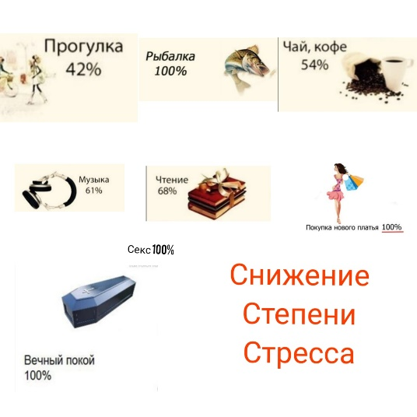
СПОСОБЫ ПРОФИЛАКТИКИ СТРЕССОВЫХ СОСТОЯНИЙ.
1.Экономно расходовать свои эмоционально - энергетические ресурсы. Сила разума способна нейтрализовать отрицательное влияние многих событий и фактов. Будьте оптимистом. Игнорируйте мрачные стороны жизни, позитивно оценивайте события и ситуации.
2. Жить под девизом «В целом все хорошо, а то, что делается – делается к лучшему».
3.Воспринимать обстоятельства жизни (неудовлетворительные) как временные и пытаться изменить их к лучшему.
4. Подмечать свои достижения, успехи и хвалить себя за них, радоваться достигнутым целям.
5. Не «переживать» в уме случившиеся конфликты и допущенные ошибки. Осознать их причину, сделать выводы и найти выход.
6. Если возникла проблема, конфликт, решать их своевременно и обдуманно.
7. Взять за правило: дольше и чаще общаться с приятными людьми. С теми же кто не приятен, мягко и незаметно ограничивать общение. Если взаимодействие с малоприятным человеком неизбежно, убедить себя, что происходящее не стоит того, чтобы реагировать эмоционально.
8. Признавать за любым человеком право на свободное проявление его индивидуальности. Каждый проявляет свою индивидуальность так, как ему удобно, а не так как это делаете вы или, как бы вам этого хотелось. Необходимо быть гибче в оценках других людей, не стараться переделать, подогнать под себя.
9. Находить время для себя, своих увлечений.

Подготовила педагог-психолог
МАОУ СОШ №2 пгт Серышево структурное подразделение д/с №3: Емельянова С.В.

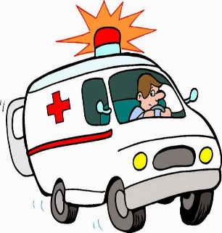
ПЕРВАЯ ПОМОЩЬ
ПОСЛЕ СТРЕССА

Существует система приемов эмоциональной саморегуляции, которую необходимо использовать сразу после действия на человека стрессовых факторов.
Приемы эмоциональной саморегуляции:
1.Использовать любой шанс, чтобы смочить лоб, виски и артерии на руках холодной водой.
2. Медленно осмотреться по сторонам даже в том случае, если помещение знакомо. Переводя взгляд с одного предмета на другой, мысленно описывать их внешний вид. Мысленно говорить себе: «Коричневый письменный стол, белые занавески». Сосредоточение на каждом отдельном предмете поможет отвлечься от внутреннего стрессового напряжения, переключить внимание на рациональное восприятие окружающей обстановки.
3. Посмотреть в окно на небо. Сосредоточиться на том, что видите.
4. Набрав стакан воды, медленно, как бы сосредоточенно выпить ее. Сконцентрировать внимание на ощущениях, когда вода будет течь по горлу.
5.Представить себя в приятной обстановке – в саду, на пляже, на качелях, под душем.
6. Применить формулы успокоения «Сегодня я не обращаю внимание на пустяки».
7. Физиологические механизмы разрядки, которые восстанавливающе действуют на человека. Внешне они проявляются в виде плача, смеха, желания выговориться, ударить и т.д.
Не надо их блокировать (сдерживать).
Физиологические механизмы разрядки:
1.Возникающее чувство агрессии, раздражения можно снять с помощью физической разрядки: несколько раз ударить ногой по воображаемому предмету; побоксировать подушку, «выпустить пар».
2. Разрядить эмоции – выговориться до конца кому-либо. Когда человек выговориться, его возбуждение снижается, он может осознать свои ошибки и принять правильное решение.
3. Дать себе усиленную физическую нагрузку (20-30 приседаний, подъем на пятый этаж и т.д.)
4. Найти место где можно вслух проговорить, прокричать то, что возмущает, обижает, выплакаться. Это может быть пустая комната.
5 «Пустой стул», представить, что на нем сидит человек, который обидел вас, излить чувства. Ему сейчас можно сказать все, что хочется.
6. Переключиться на интересную деятельность, любимое занятие – создать новую доминанту. Чем увлекательнее дело, тем легче создать конкурирующую доминанту.
7. Приятные воспоминания из собственной жизни. Необходимо представить, что эта ситуация повторилась, и вы находитесь в состоянии радости. Сделать такое же лицо, улыбку, почувствовать это состояние всем телом: позой, осанкой, жестами, походкой.
8. Следование принципу: «Я подумаю об этом завтра». При сильном возбуждении человек неадекватно оценивает ситуацию. В острой эмоциогенной ситуации не следует принимать никаких решений.
9. Провести общую переоценку значимости ситуации по типу «не очень-то и хотелось» или суметь извлечь что-то положительное даже из неудачи, используя прием «Зато».
ПЯТЬ СОВЕТОВ БРЕДЛИ ФРЕДЕРИКА (острый стресс)
1.Сделайте несколько глубоких вдохов. Этим вы приглушите чувства нервозности и беспокойства, возникающие первыми в практически любой стрессовой ситуации.
2. Потянитесь. Большинство из нас отвечают на стрессовое воздействие мышечным напряжением, а растягивание мышц в определенной степени уменьшает ощущение стрессового «нажима».
3. Выпятите грудь колесом. Вы расправляете грудь, чтобы было легче дышать. Первый раз, когда плечи идут назад, глубоко вдохните, затем, когда они расслаблены, выдохните. Повторите последовательность 4 раза.
4.Полностью расслабьтесь. Используем способ – прогрессивной релаксации. Начиная с макушки до кончиков пальцев ног, напрягите одновременно одну группу мышц своего тела, подержите это напряжение несколько секунд, а затем дайте мышцам расслабиться.
5. Примите ванну (если есть такая возможность). Можно поддержать руки под струей горячей воды, до тех пор, пока не почувствуете, что напряжение уходит.

